Bry-sur-Marne, le 17 décembre 2012

Cher Monsieur Weber,
En cette fin d'année je vous informe de l’arrivée d’un nouvel associé qui s'est joint à notre équipe de travail. Il s'appelle Luc Epaulard. De par sa formation et son expérience, il nous fait le grand plaisir de se charger de la gérance des affaires et tout particulièrement du suivi de votre dossier.

En conséquence, dans les prochains jours ou semaines à venir, Luc Epaulard se présentera directement à vous pour vous proposer un rendez-vous. Ce moment privilégié nous permettra d'actualiser votre situation sur l'évolution de vos placements. Par ailleurs, il saura répondre à toutes vos éventuelles questions sur les nouvelles dispositions prises par le gouvernement en 2013 concernant les aspects juridiques et fiscaux de votre patrimoine.
Vous pouvez aussi le contacter dès à présent :

Sur son mobile 06 83 85 75 86 ou par mail : lepaulard@patrimmofi.fr ou luc.epaulard@gmail.com

Les sociétés Arkanissim et Patrimmofi (Groupe indépendant de conseil en gestion patrimoniale) ont récemment uni leur force ; ce qui renforce encore plus notre indépendance vis-à-vis des fournisseurs. Les coordonnées de la société dont nous sommes franchisés sont désormais :

PATRIMMOFI - 83, avenue Marceau, 75116 Paris - www.patrimmofi.fr
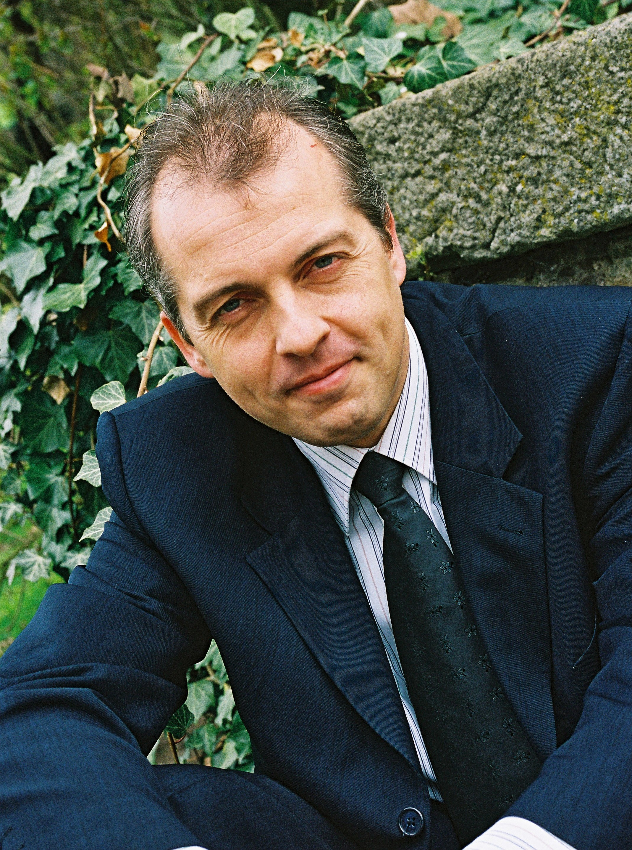
Je connais, Luc professionnellement depuis une vingtaine d'années.

Dirigeant d'entreprises depuis près de 25 ans, titulaire notamment du Troisième cycle de Gestion de Patrimoine de Clermont-Ferrand, Professeur à l'Université d'Evry, je suis assurée, que son professionnalisme, ses compétences et ses qualités personnelles, vous feront lui réserver le meilleur accueil.

Pour ma part, vous pourrez toujours me joindre également :

Par Tél. 06 60 47 71 64 ou par mail : evelyne.revellat@khepri.biz ou evelyne@revellat.fr
Nous nous réjouissons à l’idée de cette nouvelle et belle collaboration pour cette nouvelle année 2013.

Je profite de cet instant pour vous souhaitez de tout cœur d'excellentes fêtes de fin d'années, remplie de joie, d'espoir en vos projets et d'harmonie dans votre vie.

Chaleureusement
Evelyne Revellat

